**МИНИСТЕРСТВО НАУКИ И ВЫСШЕГО ОБРАЗОВАНИЯ**

**РОССИЙСКОЙ ФЕДЕРАЦИИ**

**Кубанский Государственный Университет**

Кафедра информационных технологий

ОТЧЕТ

о выполнении лабораторной работы №3

по дисциплине «Коллективная разработка приложений»

Выполнили:_______________

ст. гр. 44 Владарчук Д.В.____

ст. гр. 44 Емельяненко А.А.__

ст. гр. 44 Иванов А.А._______

Проверил:_________________

доц. каф. ИТ Полетайкин А.Н.

Краснодар

2025

**Тема: Планирование итераций**

Цель: получить практические навыки планирования итераций.

**Задание**

1. Провести оценку сложности элементов работы и внести оценки трудозатрат для каждой задачи проекта.

2. Установить всем рабочим элементам адекватные приоритеты.

3. Для рабочих элементов, включённых в текущий спринт, детализировать задачи.

4. Провести оценку трудозатрат для задач спринта.

5. Распределить задачи спринта между членами команды.

6. Проанализировать загруженность членов команды. При необходимости выполнить выравнивание нагрузки.

**Ход работы**

1. **Оценка сложности и трудозатрат элементов работы**

Нашей командой было принято решение оценивать сложность задач в диапазоне от 1 (очень просто) до 10 (очень сложно). В соответствии с этой системой были оценены все задачи проекта. Также были добавлены описание и оценка трудозатрат для задач. Подробнее на рисунках 1 и 2:

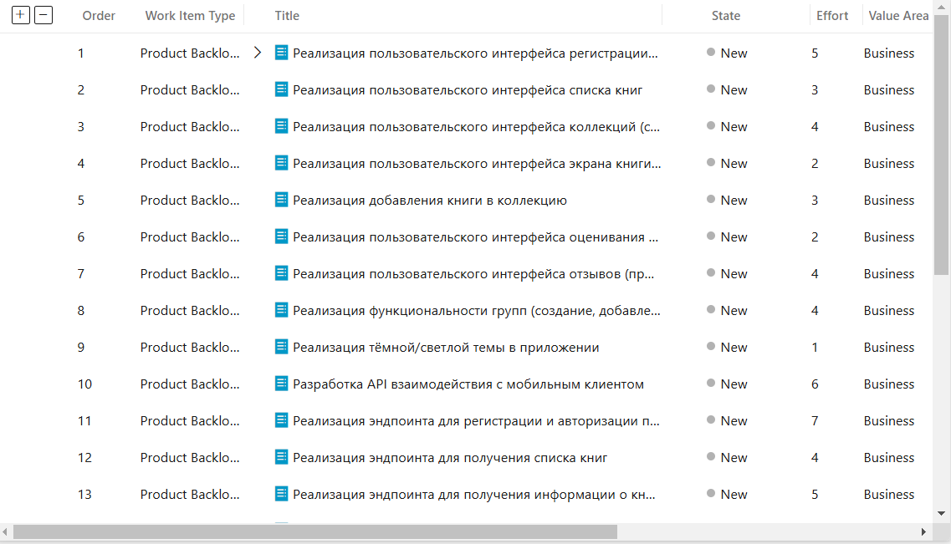

Рисунок 1 – оценка сложности всех задач

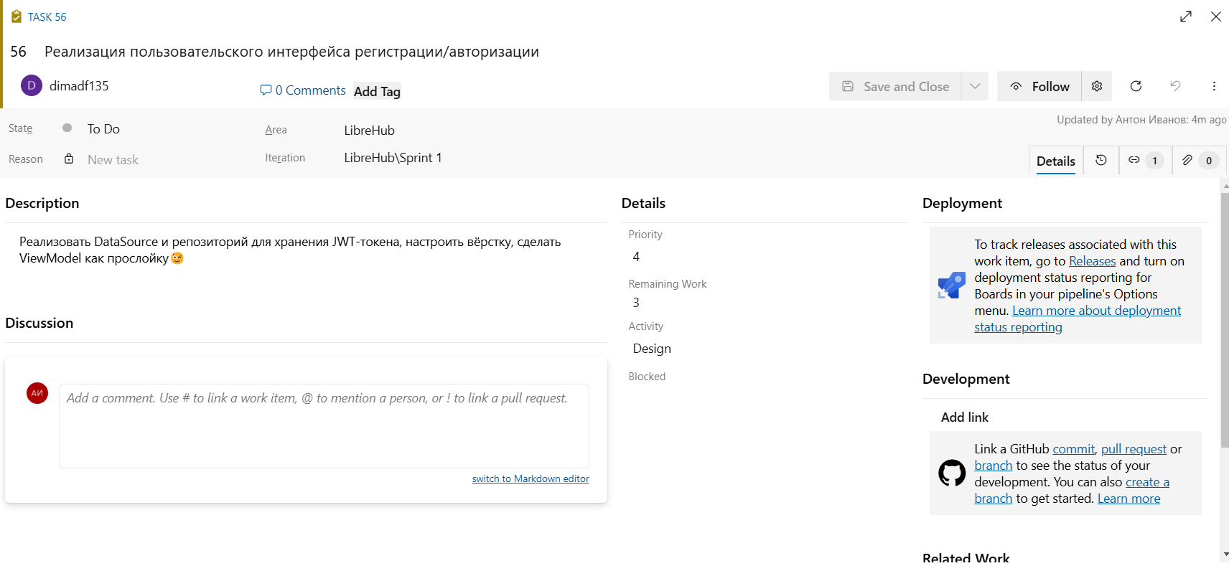

Рисунок 2 – оценка трудозатрат и описание задач

**2. Приоритеты рабочих элементов**

Мы выбрали систему оценки приоритетов рабочих элементов от 1 (совсем не важно) до 4 (очень важно), и в соответствии с этой системой установили приоритеты для всех задач. Пример на рисунке 3:

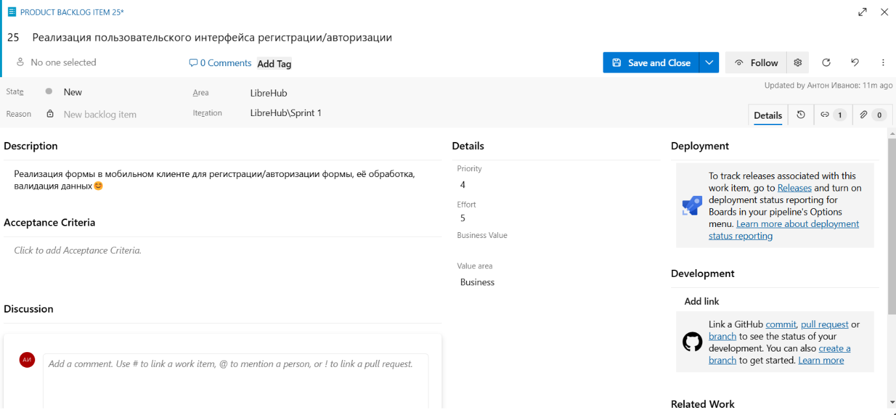

Рисунок 3 – оценка приоритетности задач

**3. Детализация задач спринта**

Для текущего спринта были детализированы все задачи, а именно были созданы подзадачи и написаны комментарии:

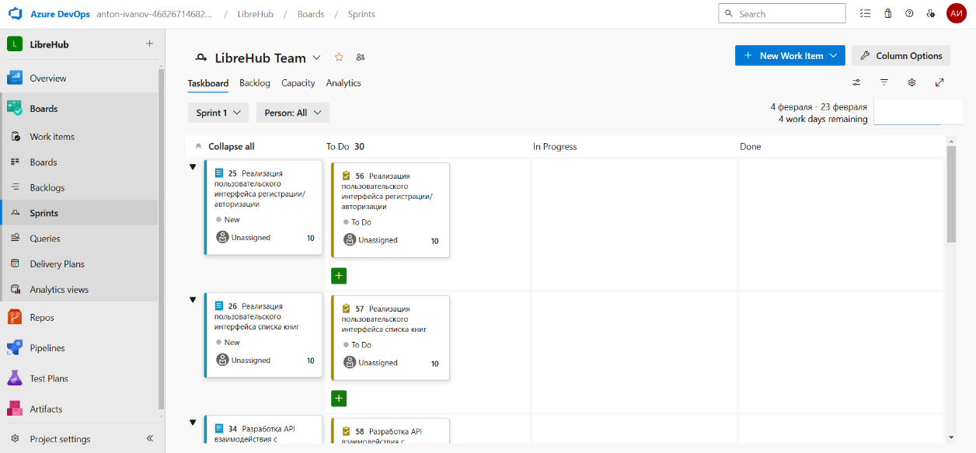

Рисунок 4 – детализация задач спринта

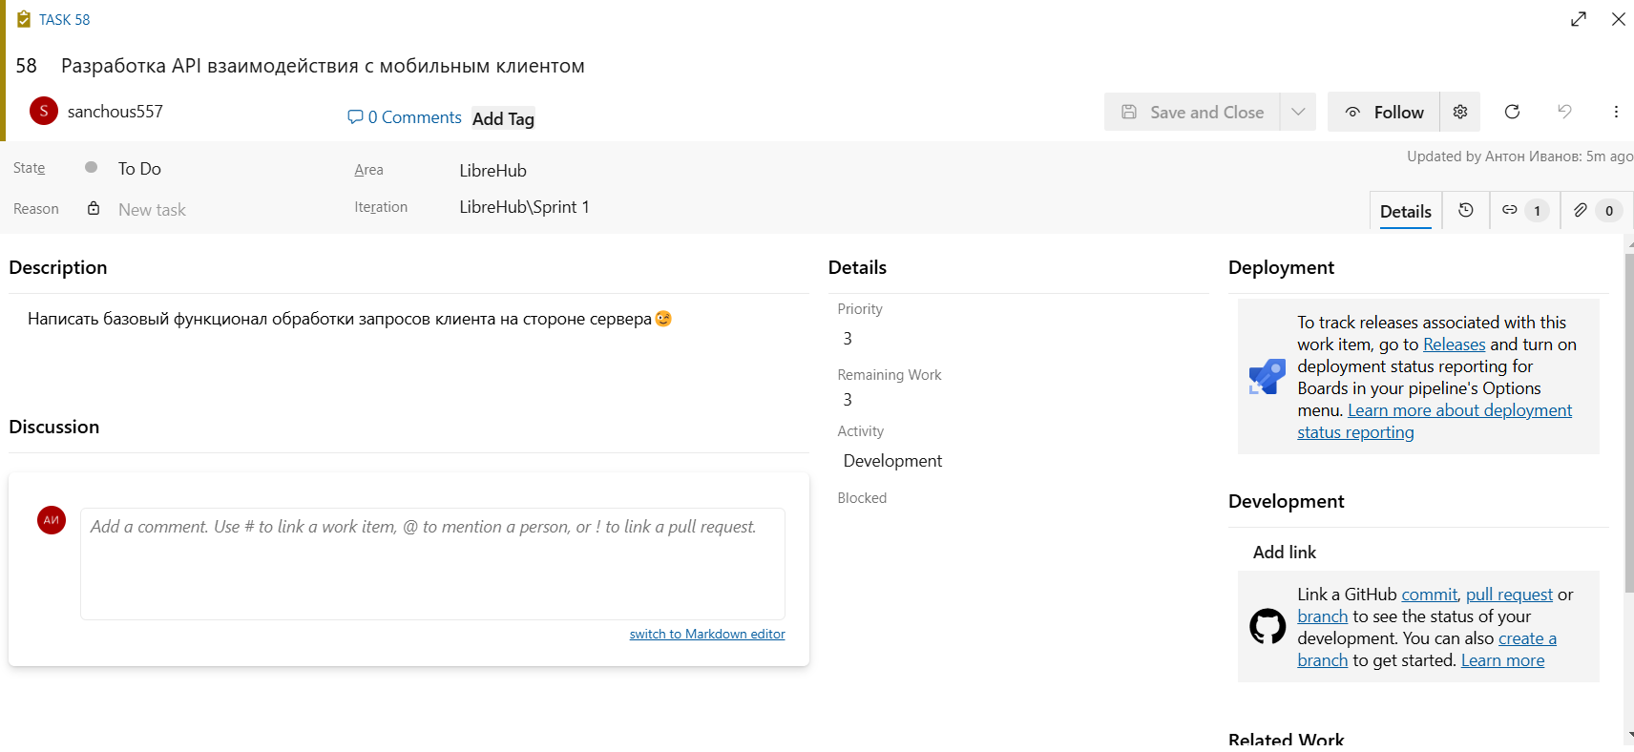

Рисунок 5 – детализация подзадач спринта

**4. Оценка трудозатрат спринта**

Для всех задач текущего спринта была проведена оценка трудозатрат в такой же системе оценивания, в которой оценивались все задачи проекта. Также был произведён расчёт итоговых показателей трудоспособности членов Scrum-команды (Рисунок 6):

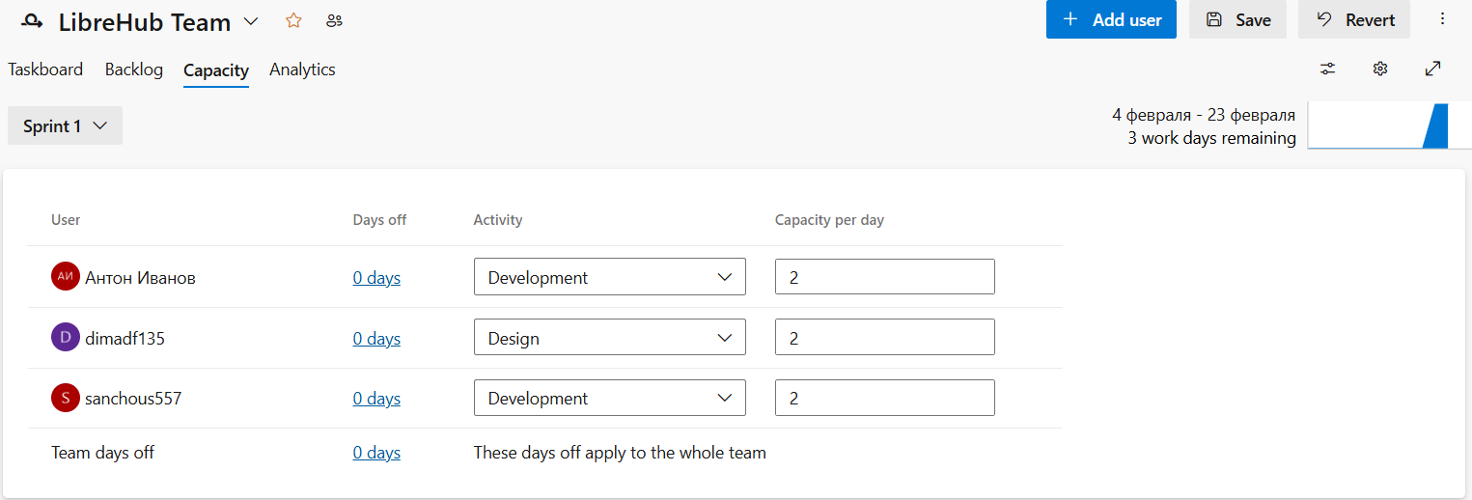

Рисунок 6 – показатели трудоспособности команды

**5. Распределение задач спринта**

Все задачи текущего спринта были распределены между всеми членами команды (Рисунок 7):

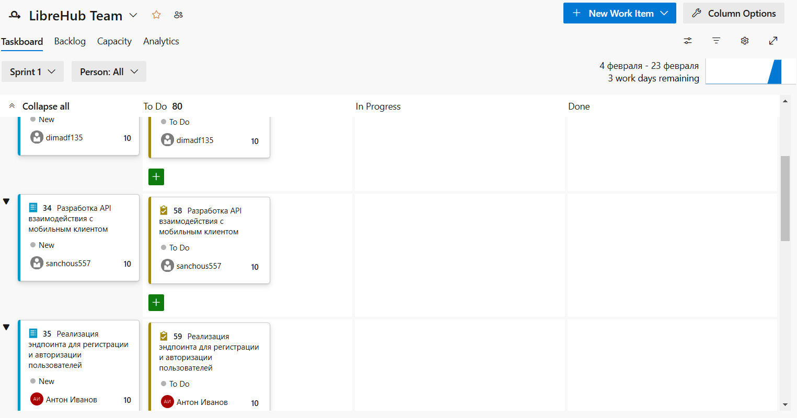

Рисунок 7 – распределение задач между членами команды

**6. Анализ загруженности команды**

Был проведён анализ трудозатрат относительно задач и членов команды (Рисунки 8 и 9):

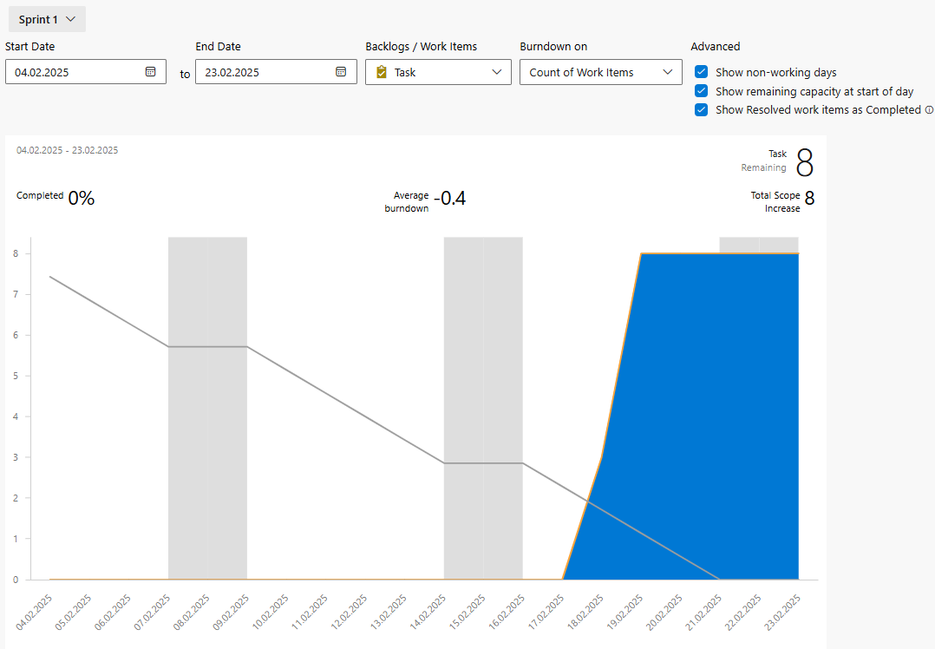

Рисунок 8 – анализ по количеству работ

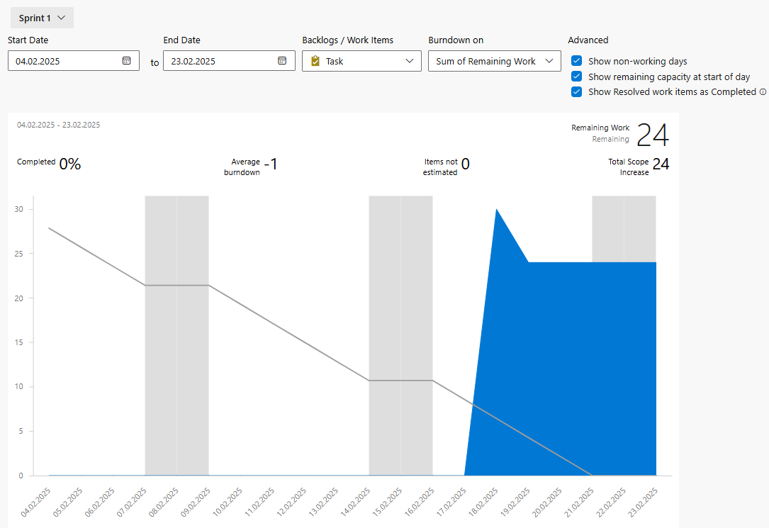

Рисунок 9 – анализ по сумме оставшихся работ

**Вывод**

Вывод: в результате данной работы была проведена оценка сложности задач и трудозатрат для их выполнения. Также все задачи спринта были детализированы и распределены среди всех членов команды. Кроме этого, была произведена оценка трудозатрат команды.